「水土里ネットながの 長野県土地改良資料室」のご利用について

公表用

令和６年４月１日、長野県土地改良会館別館２階に「水土里ネットながの 長野県土地改良資料室」を開設しました。資料室のご利用につきましては、以下のとおりお願いします。

１．閲覧・貸出について

（１）事前申し込み

HPに掲載の申込様式に必要事項を記載の上、メール又はＦＡＸでご提出ください。指定利用日を記載の上、返送いたしますので指定の日にご来館ください。  
※事前申込されていない場合利用出来ませんので必ず事前申込を行ってください。  
※電話での申込は受け付けておりません。  
申込様式提出先　メール1433@nag-doren.or.jp 　FAX 026-238-0497

（２）利用の窓口

長野県土地改良事業団体連合会　土地改良会館１階 本部 総務企画課

〒380-0803　長野市大字南長野字宮東452番地の１

（３）資料の閲覧

・指定された利用日に、（２）利用の窓口までお越しください。

・受付の際に、本人確認が出来る書類（名刺等）の提示をお願いします。

・閲覧場所については、本館１階資料閲覧場所とします。

・閲覧時間は１時間程度とし、それ以降は貸出をご活用ください。

（４）資料の貸出

・貸出を希望される方は、貸出簿に必要事項記入の上、担当者に提出してください。貸出数は５点まで、期間は最長で２週間とします。

※ 一度返却した後、再度の貸出は、順番待ちをしている方がいなければ可とします。

（５）資料の返却

貸出・閲覧された資料の返却は、上記（２）利用の窓口までご持参ください。

（６）資料の寄贈

資料の寄贈を希望される方は、寄贈受付簿に必要事項を記入の上、寄贈する資料と合わせて担当者に提出してください。

２．利用の際の注意

・著作権法等、法令に違反する行為は行わないでください。

・資料閲覧場所での飲食及び喫煙（電子タバコを含む）はできません。

・資料閲覧場所は図書の閲覧のみに使用し、私語はお控えください。

・資料閲覧場所の長時間のご利用はお控えください。

・資料を紛失・汚損・破損等をした場合は、速やかに上記（3）利用の窓口までご連絡ください。破損・汚損等をした場合でも、資料は返却してください。

３．所有する資料について

・所有する資料については、下記のとおりです。

・詳細は、別紙「長野県土地改良資料室 資料一覧表」をご覧ください。

　・資料の検索方法については、参考「検索の方法」を参照してください。

◆参考「検索の方法」

（１）一覧表から検索する方法

　・収蔵する資料の一覧表画面（PDF）にて、Ｃtrl＋Ｆキーを同時に押すと、右上に検索窓が表示されます。

検索窓

　・検索窓にキーワードを入力すると、一覧表の該当箇所が黄色に網掛けされます。

キーワード入力

　・該当箇所が複数ある場合は、画面右端のバーで表示されるので、マウスでカーソルを動かすことで、他の網掛け箇所を見ることができます。検索窓右をクリックすることで順番に見ることができます。

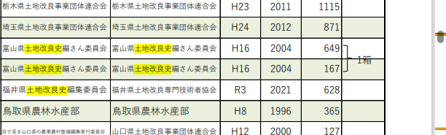

（２）Ｗｅｂサイトから検索する方法

　・以下のＷｅｂサイトへ接続し、検索画面でキーワードを入力すると、該当　　する資料が列挙されます。

<https://private.calil.jp/gk-2004278-a7gca/>

　・資料を選び、「詳しい本の情報を見る」をクリックすると、所蔵情報（ラベル番号）、著者名、出版社、出版年、大きさ、ページ数などが見られます。

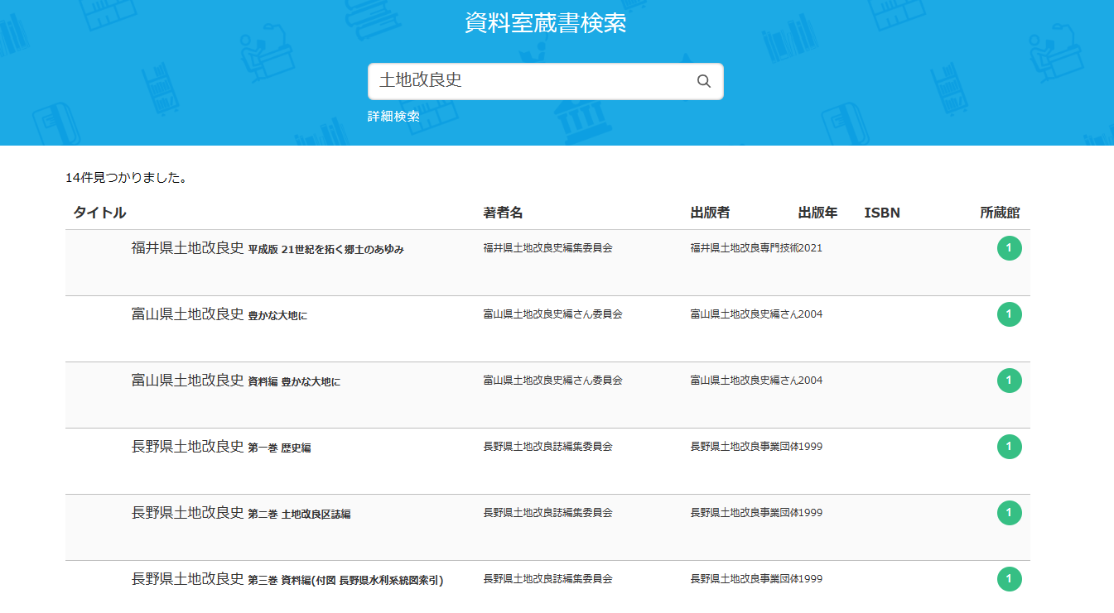

キーワード入力

詳しい本の情報

